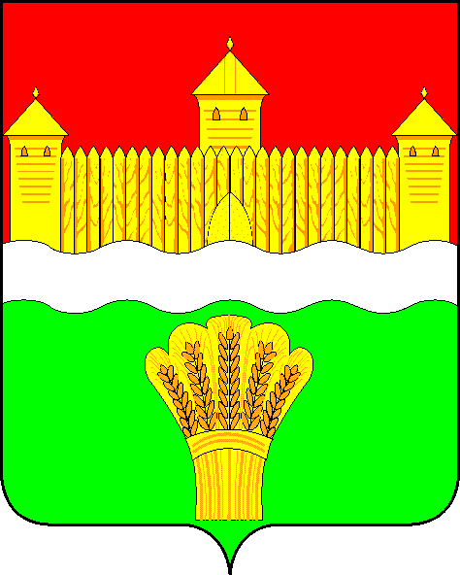
КЕМЕРОВСКАЯ ОБЛАСТЬ - КУЗБАСС
СОВЕТ НАРОДНЫХ ДЕПУТАТОВ
КЕМЕРОВСКОГО МУНИЦИПАЛЬНОГО ОКРУГА
ПЕРВОГО СОЗЫВА

СЕССИЯ № 19

Решение

от «03» марта 2021 г. № 333
г. Кемерово

Об исполнении прогнозного плана приватизации муниципального имущества Кемеровского муниципального округа за 2020 год, задачи на 2021 год

Заслушав информацию начальника отдела по работе с муниципальным имуществом Комитета по управлению муниципальным имуществом Кемеровского муниципального округа об исполнении прогнозного плана приватизации муниципального имущества Кемеровского муниципального округа за 2020 год, задачи на 2021 год руководствуясь ст. 27 Устава Кемеровского муниципального округа, Совет народных депутатов Кемеровского муниципального округа

РЕШИЛ:

1. Информацию начальника отдела по работе с муниципальным имуществом Комитета по управлению муниципальным имуществом Кемеровского муниципального округа об исполнении прогнозного плана приватизации муниципального имущества Кемеровского муниципального округа за 2020 год, задачи на 2021 год принять к сведению.
2. Направить информацию начальника отдела по работе с муниципальным имуществом Комитета по управлению муниципальным имуществом Кемеровского муниципального округа об исполнении прогнозного плана приватизации муниципального имущества Кемеровского муниципального округа за 2020 год, задачи на 2021 год М.В. Коляденко, главе Кемеровского муниципального округа.
3. Опубликовать настоящее решение в газете «Заря» и разместить решение на официальном сайте Совета народных депутатов Кемеровского муниципального округа в сети «Интернет».
4. Настоящее решение вступает в силу со дня его принятия.
5. Контроль за исполнением решения возложить на Евдокимова Н.Я. – председателя комитета по бюджету, налогам и предпринимательству.

Председатель Совета народных депутатов
Кемеровского муниципального округа В.В. Харланович

